АДМИНИСТРАЦИЯ
Большевистского сельского поселения
Еланского муниципального района Волгоградской области

П О С Т А Н О В Л Е Н И Е
От 16.01.2026 года № 1

Об аннулировании адреса объекта адресации

Руководствуясь Федеральными законами от 06.10.2003 № 131-ФЗ «Об общих принципах организации местного самоуправления в Российской Федерации», от 28.12.2013 № 443-ФЗ «О федеральной информационной адресной системе и о внесении изменений в Федеральный закон «Об общих принципах организации местного самоуправления в Российской Федерации», правилами межведомственного информационного взаимодействия приведении государственного адресного реестра в соответствии с разделом IV постановления Правительства РФ от 22.05.15 № 492 «О составе сведений об адресах, размещаемых в государственном адресном реестре, порядке межведомственного информационного взаимодействия при ведении государственного адресного реестра, о внесении изменений и признании утратившими силу некоторых актов правительства РФ», администрация Большевистского сельского поселения

П о с т а н о в л я е т:

1. Аннулировать адрес объекта по причине прекращения существования неактуального, неполного, недостоверного адреса и сведений о нем:
- Российская Федерация, Волгоградская область, муниципальный район Еланский, сельское поселение Большевистское, поселок Большевик, домовладение 1/1 (УН в ГАР 2e6b8e03-ca79-4ae1-80ce-75e1ba9e7a84).
2. Настоящее постановление вступает в силу с момента его подписания.
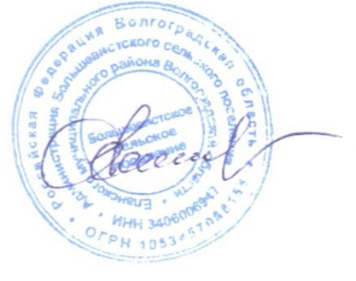
3. Контроль за исполнением настоящего постановления оставляю за собой.

Глава Большевистского
сельского поселения С.Ю.Скуратова

